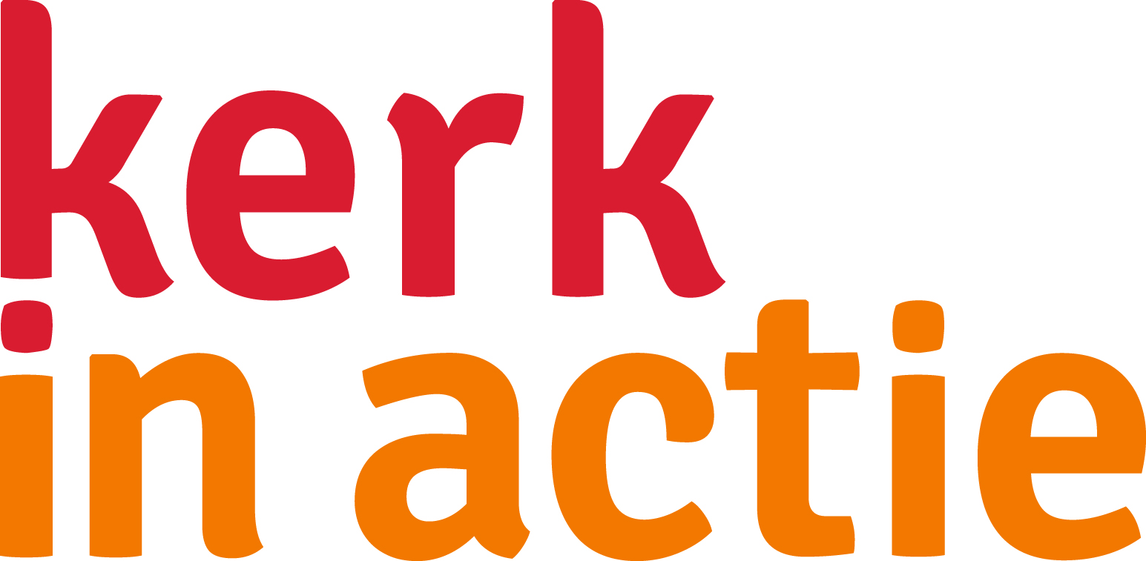

Actieweek: Versterk de kerk in het Midden-Oosten
Naar wie gaat de opbrengst?

De opbrengst van de Actieweek is bestemd voor kerken en kerkelijke partners in Syrië, Libanon, Jordanië en Irak. In dit document leest u een aantal voorbeelden van partners van Kerk in Actie. In de praktijk wordt er nog veel meer hulp verleend.
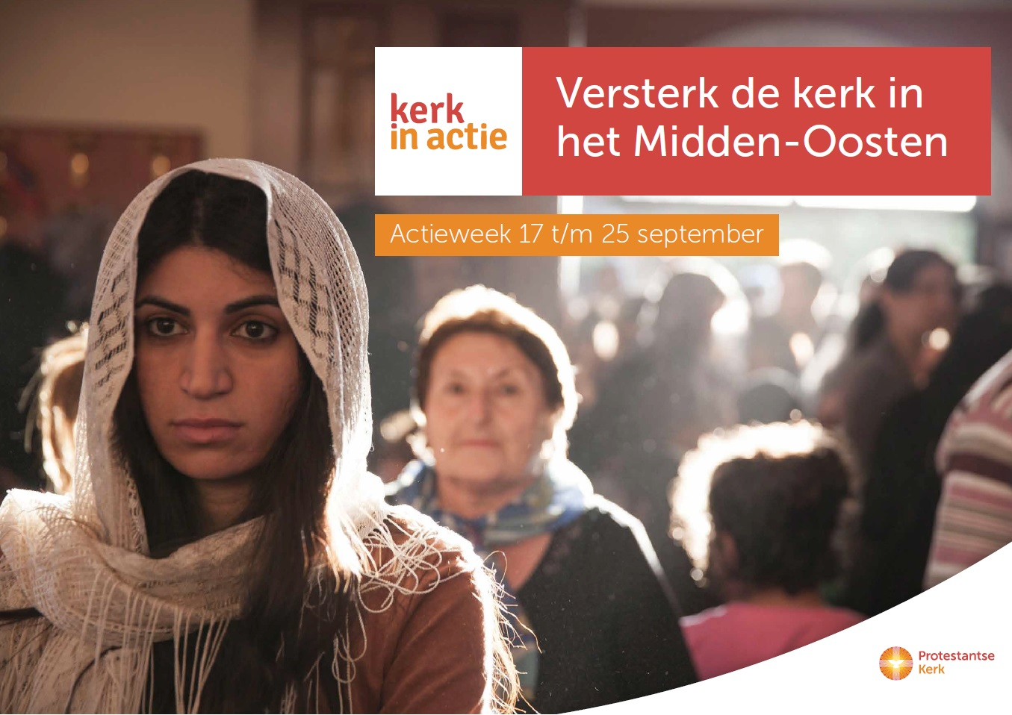
De kerk speelt een belangrijke rol in de hulpverlening in het Midden-Oosten. Door het geweld wordt het werk van internationale hulpverleners steeds moeilijker. Lokale kerken blijven en zijn op veel plaatsen aanwezig.
Kerk in Actie heeft banden met deze kerken in Syrië en Libanon en ondersteunt hen bij noodhulp aan mensen op de vlucht.
Via het internationale netwerk voor kerkelijke hulpverlening, de ACT Alliance, verleent Kerk in Actie samen met partnerkerken en -organisaties hulp in Syrië, Libanon, Irak en Jordanië. De nood is enorm in deze vier landen. Daarom heeft de ACT Alliance er in enkele jaren tijd een groot noodhulpprogramma ontwikkeld. De totale begroting bedraagt in 2016 9 miljoen euro, waaraan Kerk in Actie met bijna 2 miljoen bijdraagt. De meeste fondsen voor dit programma komen van het Ministerie van Buitenlandse Zaken: ruim 1 miljoen euro. Ook de EO heeft een bijdrage geschonken. De rest komt van kerkelijke gemeenten en individuele donateurs: een bedrag van ruim 600.000 euro.
Doelen voor de noodhulp via de ACT Alliance in 2016 :
- Voedselhulp voor 50.000 mensen in Syrië, Libanon en Jordanië
- Hygiënepakketten voor 30.000 mensen
- Gezondheidszorg voor 12.380 mensen
- Onderwijs voor 10.000 kinderen en jongeren
- Kleding en schoenen voor 6.500 kinderen en winterjassen voor 2.000 volwassenen
- Onderdak voor 5.250 mensen
- Vaktraining voor 465 vrouwen
De volgende kerken en partnerorganisaties maken allen deel uit van het ACT Alliance netwerk:

Kerk van Antiochië in Syrië
De Kerk van Antiochië in Syrië, de oudste kerkgemeenschap ter wereld, biedt in 11 van de 14 provincies hulp in Syrië. Met een centraal kantoor in Damascus en 17 veldkantoren is deze kerk na het Rode Kruis de grootste hulpverleningsorganisatie in het land. Ontheemde families ontvangen huishoudpakketten en maaltijden. De kerk zorgt ook voor onderdak. De hulp is bedoeld voor iedereen die dat nodig heeft, ongeacht achtergrond of religie.
“Het is gevaarlijk werk”, zegt Samer Laham, die jarenlang leiding gaf aan de noodhulp namens zijn kerk. “Maar wij blijven op onze post. Er zijn zoveel ontheemden. Wie moeten hen anders hulp bieden? We moeten nu investeren in de toekomst van ons land!” De kerken spelen hun rol in de samenleving en ik de noodhulp. Teken van hoop zijn ze voor velen. Maar daarvoor moeten ze ook investeren in hun organisatie en hun jongeren. Ook daar helpen we de kerken bij. In Syrië steunen we daartoe de Syrisch orthodoxe Kerk en de (Arabische) Grieks Orthodoxe Kerk.
- Kerk in Actie ondersteunt deze kerken (“versterk de kerk”) rechtstreeks met € 70.000 per jaar.
- Kerk in Actie ondersteunt de inzet voor humanitaire hulp van deze kerken met een bedrag van € 500.000.

Raad van Kerken van het Midden-Oosten (MECC)
Alle grotere orthodoxe, protestantse en katholieke kerken in Syrië zijn aangesloten bij de Raad van Kerken van het Midden-Oosten (MECC). Sinds het begin van de strijd in Syrië heeft de MECC in nauwe samenwerking met het Grieks Orthodoxe Patriarchaat van Antiochië (in Damascus) voedsel verstrekt aan duizenden ontheemden door heel Syrië. Ook heeft de MECC scholen gerepareerd, en in noodsituaties schoolgeld voor leerlingen betaald, zodat zij terug naar school konden. Ze financiert vakopleidingen, voor jongeren die hun studie moesten afbreken: niet alleen technische vakken, maar ook administratie, organisatie (bijvoorbeeld van noodhulp), computertechnologie en dergelijke. MECC aan het herstel van toilet- en waterfaciliteiten in veel Syrische scholen en bij het herstellen van appartementen in verwoeste steden, zoals Homs.
De kerken en kerkelijke organisaties in Libanon doen wat ze kunnen, maar het groeit hen regelmatig boven het hoofd. In hun verslag lezen we: “Het is onmogelijk om iedereen te helpen en we raken gefrustreerd wanneer we alle gezinnen en kinderen zien die op straat moeten bivakkeren, en we weten niet wat we moeten doen.” Kerkelijke organisaties delen voedselpakketten en toiletartikelen uit, en helpen gevluchte gezinnen met een geldbedrag waarmee zij huur of de aanschaf van een tent kunnen betalen.
In Libanon helpt de MECC Syrische kinderen en jongeren om zich aan te passen aan het Libanese schoolsysteem, en door het aanbieden van sport en creatieve activiteiten. Vierhonderd vrouwen –Syrische vrouwen hebben in Libanon meer mogelijkheden dan hun mannen- leren een vak en voor vijftig van hen zijn technische en financiële middelen beschikbaar om een eigen bedrijfje op te zetten. Daarnaast krijgen vrouwen en kinderen psychosociale hulp. Advocaten geven informatie over rechten van vluchtelingen.
De Afdeling Dienstverlening aan Vluchtelingen (DSPR) van de Raad van Kerken in het Midden Oosten heeft sinds 1948 ervaring met hulp verlening aan Palestijnse vluchtelingen. Deze ervaring komt haar nu goed van pas. Ook hun humanitaire werk steunen we. Hun werk voor vluchtelingen is van groot belang, zeker voor de Palestijnen die in 1949 in Syrië terecht kwamen en nu ook daarvandaan weer moesten vluchten.
- Kerk in actie steunt de MECC rechtstreeks in haar werk voor en met de kerken (“versterk de kerk”) naast incidentele bijdragen, met een bedrag van € 25.000 per jaar.
- Kerk in Actie ondersteunt (via de ACT Alliance) de Raad van Kerken van het Midden-Oosten met € 60.000 voor het verlenen van hulp aan vrouwen en kinderen.
- Via de ACT Alliance ondersteunt Kerk in Actie de DSPR met € 70.000 voor noodhulp (voedselpakketten, tenten, onderwijs en psychosociale hulp).

Near East School of Theology (NEST)
De Near East School of Theology (NEST) in Beiroet in Libanon is een theologische opleiding voor protestantse kerken in het Midden-Oosten. Het belangrijkste doel van de school is om voorgangers en kerkelijk werkers op te leiden en bij te scholen, zodat zij aan de slag kunnen in hun eigen kerk. De school stelt haar deuren ook open voor studenten uit andere kerken of andere landen die meer willen weten over de protestantse theologie. Onder de studenten bevinden zich ook gevluchte Syrische christenen. In het magazine Zout leest u het verhaal van een Syrische NEST-studente,die besloot om niet in Libanon te blijven, maar haar kerk in Syrië te dienen, ondanks alle gevaren die daaraan kleven.
Kerk in Actie (“versterk de kerk”) ondersteunt NEST met € 15.000 voor het reguliere programma, € 10.000 voor beurzen voor Syrische studenten en € 7.500 voor de uitzending van Wilbert en Rima van Saane-Nasralah.
Vluchtelingenkampen Jordanië
In overvolle vluchtelingenkampen in Jordanië krijgen Syrische vluchtelingen voedselpakketten en gezondheidszorg in samenwerking met ACT Alliance-partners. Ook zijn er activiteiten voor kinderen en jongeren. In het Za’atari-kamp gaat bijvoorbeeld 78 procent van de kinderen tussen 6 en 17 jaar niet naar school. Daarom zijn er in het kamp cursussen gestart, uiteenlopend van Arabisch en godsdienstonderwijs tot bij voorbeeld metaal bewerken, computercursussen en kunst. Ook zijn er basiscursussen in lezen en schrijven, Engelse taal en vaktrainingen. Ook kunnen kinderen meedoen aan activiteiten, waarbij ze leren om samen te werken en hun ervaringen als vluchteling kunnen verwerken.

Opbrengst van de actieweek
50 % van de opbrengst van de actie gaat naar noodhulp in het Midden Oosten. De andere 50 % gaat naar het programma “versterk de kerk” in de regio. Het gaat in eerste instantie om Syrië. Libanon, Jordanië en Irak. Als er genoeg binnen komt zal een deel van de 50% voor “versterk de kerk”, worden besteed in de bredere regio: Egypte, de Golfstaten (waar vier miljoen christenen werken in barre omstandigheden) en Pakistan. Naast noodhulp besteedt Kerk in Actie in deze regio zo’n € 600.000 per jaar in het programma “versterk de kerk”. Dat geld is hard nodig om de kerken en de christenen in al die landen te helpen om er te kunnen blijven en een positieve rol te spelen in hun samenleving. Er is veel te doen: jonge Arabische en Pakistaanse christenen ontplooien overal gedurfde en vernieuwende initiatieven. Zij verdienen daarbij onze steun. Een deel van de opbrengst van de actieweek hopen we daarom te besteden aan die nieuwe initiatieven. Op die manier willen we de rol van kerken in de hele regio - en onze relatie met hen – helpen innoveren, verdiepen en versterken.

Noodhulp ACT Alliance

Help mee, bijvoorbeeld met:
€ 17,- hygiënepakket voor vrouwen (ondergoed, maandverband, zeep, shampoo)
€ 23,- rugzak met schoolspullen
€ 50,- matras
€ 135,- kledingpakket
€ 180,- pakket met huishoudelijke artikelen
€ 296,- vaktraining om eigen inkomen te verwerven
€ 329,- maand lang warme maaltijden voor een gezin (36 maaltijden)
Uw steun kunt u overmaken op NL89 ABNA 0457 457 457 t.n.v. Kerk in Actie o.v.v. Noodhulp Actieweek.

Namens kerken en partnerorganisaties in Syrië, Libanon, Jordanië en Irak en ook namens de vluchtelingen die zij helpen, danken we u hartelijk voor uw betrokkenheid!

